Pojmy
Barva tónu | Pokud slyšíme dva tóny, které mají stejnou výšku i sílu, a stejně poznáme, že se jedná o jiný nástroj, tomu říkáme barva tónu. Tedy, specifické vlastnosti tónu, která je daná nástrojem.
Výška tónu | = frekvence periodického průběhu tónu, proto lze výšku jen určit u tónů, které mají frekvenci stabilní – ne šum.
Síla tónu | = hlasitost tónu

Hlásky

Hláska I
U samohlásky [í] vidíme v grafu průběhu v čase periodický, harmonický průběh s periodou zhruba 2.5 ms (ta je závislá na výšce tónu) | 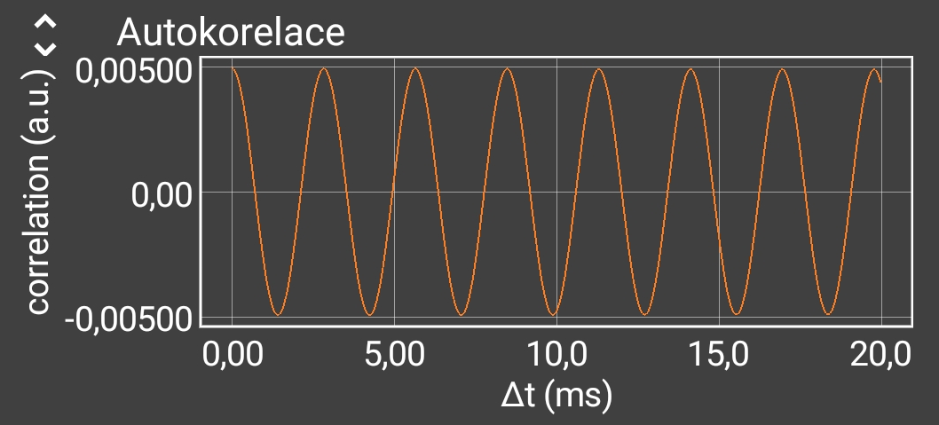

Hláska A
Samohláska [á] je již komplexnější; opět stejně jako u všech samohlásek je průběh periodický, zde se však pravidelně mění amplituda, která během tří kmitů vystoupá do maxima a pak třemi stejnými kmity klesne na minimum. | 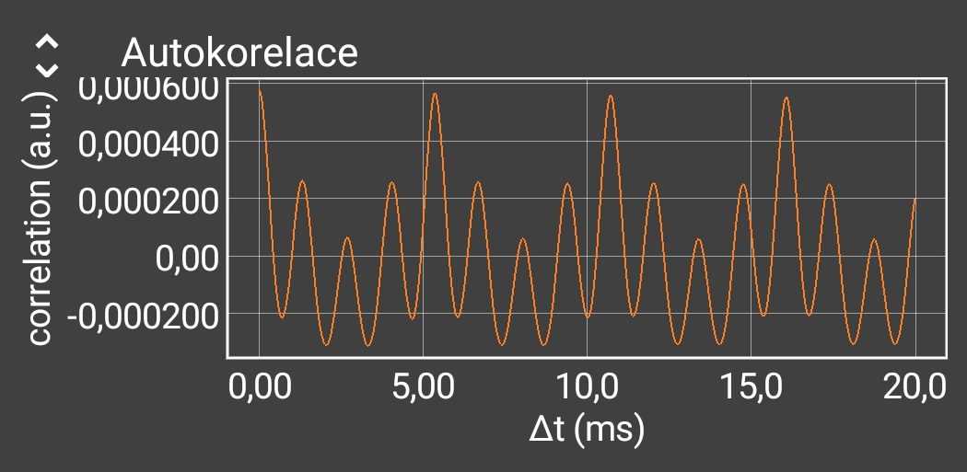

Hláska O
Samohláska [ó] je znovu periodická a její průběh je vždy kmit s maximální amplitudou následovaný třemi s poloviční amplitudou a poté se běh opakuje. | 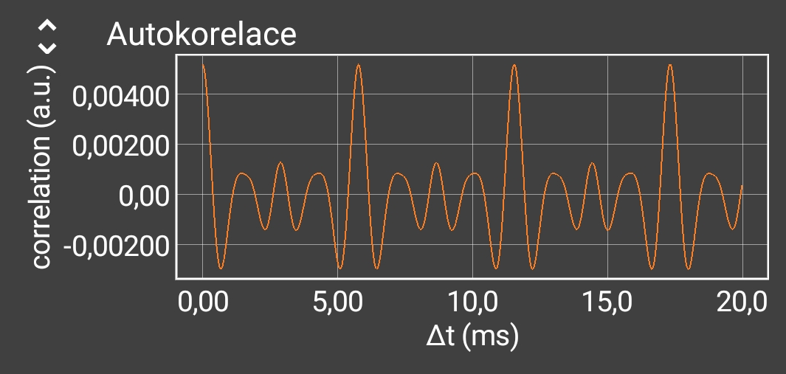

Hláska S
Souhláska [s] není periodická; naopak tvoří tzv. šum – chaotický neperiodický průběh s proměnnou velikostí amplitudy. | 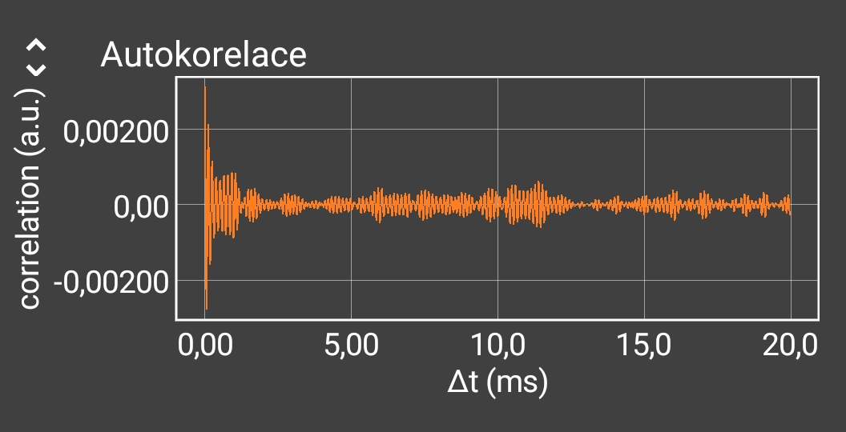

Hláska Z
Souhláska [z] je podobná průběhu [s] s tím rozdílem, že je jakoby na nosné periodě, tím dostává mírně periodický průběh. (byť ne úplně, stále se je zde šum) | 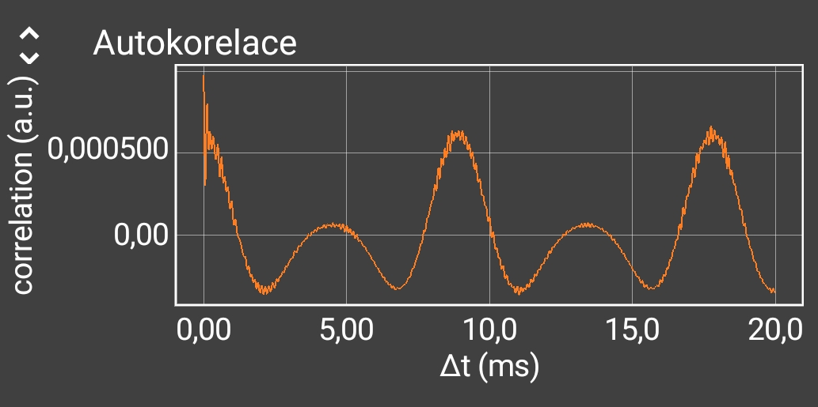

Shrnutí
Samohlásky mívají vždy periodický průběh; na druhou stranu souhlásky (pokud vůbec tvoří tón, tudíž ne [p] [b] a podobné) tvoří nepravidelný šum, v případě že k souhlásce přidáme hlas ([s] [z]) tak je šum nesen na periodické frekvenci hlasu.

